**CORRECCIONES PÁGINA WEB**

1. Definir el Baner (logo) de la página.
2. La palabra Dirigido cambiar por **CONTEXTO**
3. Preguntar que requiere para diligenciar la **UBICACIÓN**.
4. Completar la población con el siguiente texto:

**Población: Esta investigación está enfocada en los estudiantes del grado décimo de la institución, cuyas edades oscila entre los 14 a 18 años, y quienes cursan la media técnica con énfasis en comercio y registro de operaciones contables.**

1. Fue aceptada la propuesta de manejar contenidos, practiquemos y evaluando por subtemas.

Por Ejemplo:

El Contenido Uno sería:

Unidad 1. **CUENTAS T y Ejemplos Cuentas T**

El Practiquemos Uno sería:

Unidad 1. **DESAFIOS** **CUENTAS T**

Donde se encuentran los 5 juegos.

El Evaluando Uno sería:

Unidad 1. **EVALUANDO CUENTAS T**

1. Diseño Creativo de la palabra CONTENIDO, PRACTIQUEMOS Y EVALUANDO para iniciar cada una de estas secciones.
2. **En la sección Contenido favor corregir:**

* Hacer una forma o título creativo a cada unidad de aprendizaje, por ejemplo, a **CUENTAS T**.
* Eliminar u ocultar los subtítulos que se encuentran debajo de cada imagen.
* Se mantiene el botón de ayuda para todo.
* Reemplazar la palabra Jugar por EXPLORAR (Solo en esta sección).
* Al dar clic en jugar no abre el contenido envía al inicio de Genially, CORREGIR debe estar vinculado al link: <https://view.genial.ly/648bb7fa5b2712001891f2cb/interactive-content-contab-piratas>.
* Eliminar el link asociado al Ayudar de este contenido, porque está es los ejemplos.
* Después se debe agregar el subtítulo:

**EJEMPLOS CUENTAS T** junto con el siguiente texto y debajo la imagen:

Sigue explorando la isla de Contabru y refuerza los aprendizajes sobre las cuentas T, disfruta la aventura observando ejemplos prácticos sobre la temática.

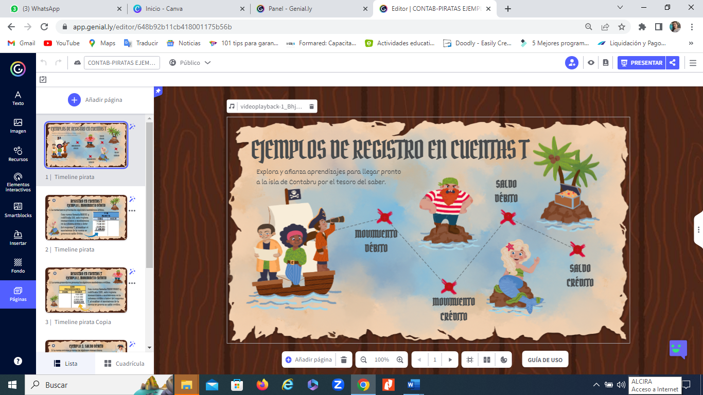

* Debajo los botones Ayuda y Explorar, en este último debe ir vinculado al link:

<https://view.genial.ly/648b92b11cb418001175b56b/interactive-content-contab-piratas-ejemplos>

1. **En la sección Practiquemos favor corregir:**

* Hacer una forma o título creativo a **DESAFIOS** **CUENTAS T**. por favor corregir porque aparece DASAFIOS.
* Eliminar u ocultar los subtítulos que se encuentran debajo de cada imagen.
* Se mantiene el botón de ayuda para todo.
* Eliminar la numeración en los títulos de los juegos.
* Eliminar el texto que se encuentra debajo del Título de Desafíos Cuentas T referente a: Para descifrar el código del tesoro te invitamos a organizar un rompecabezas del esquema de la Cuenta T y así continuar la aventura en esta expedición pirata.
* Eliminar los botones de ayuda y Jugar de la Imagen Desafíos Cuentas T, ya que debajo están cada juego con su respectivo enlace.
* En el juego SALTANDO A LA ISLA DE CONTABRU el botón jugar no abre el link, el cual sería: <https://es.educaplay.com/recursos-educativos/15312885-cuentas_t_en_la_contabilidad.html>
* En el juego DESAFÍOS CONTABLES el botón jugar no abre el link, el cual sería:

<https://view.genial.ly/641ceaf235e7c500194cf6e2/interactive-content-desafio-piratas-cuentas-t>

* En el siguiente juego corregir el título para que quede TRIPULACIÓN ¡VAMOS A LA EXPEDICIÓN!
* En el juego TRIPULACIÓN ¡VAMOS A LA EXPEDICIÓN! el botón jugar no abre el link, el cual sería:

<https://mobbyt.com/videojuego/educativo/?Id=321037>

1. **En la sección Evaluando favor realizar:**

* Hacer una forma o título creativo a **EVALUANDO CUENTAS T**.
* Después del Título: **EVALUANDO CUENTAS T** se debe agregarel siguiente texto y debajo la imagen:

Para finalizar con esta emocionante y divertida aventura te invitamos a desarrollar el siguiente Quizz que te permitirá obtener el tesoro del Saber de las Cuentas T.

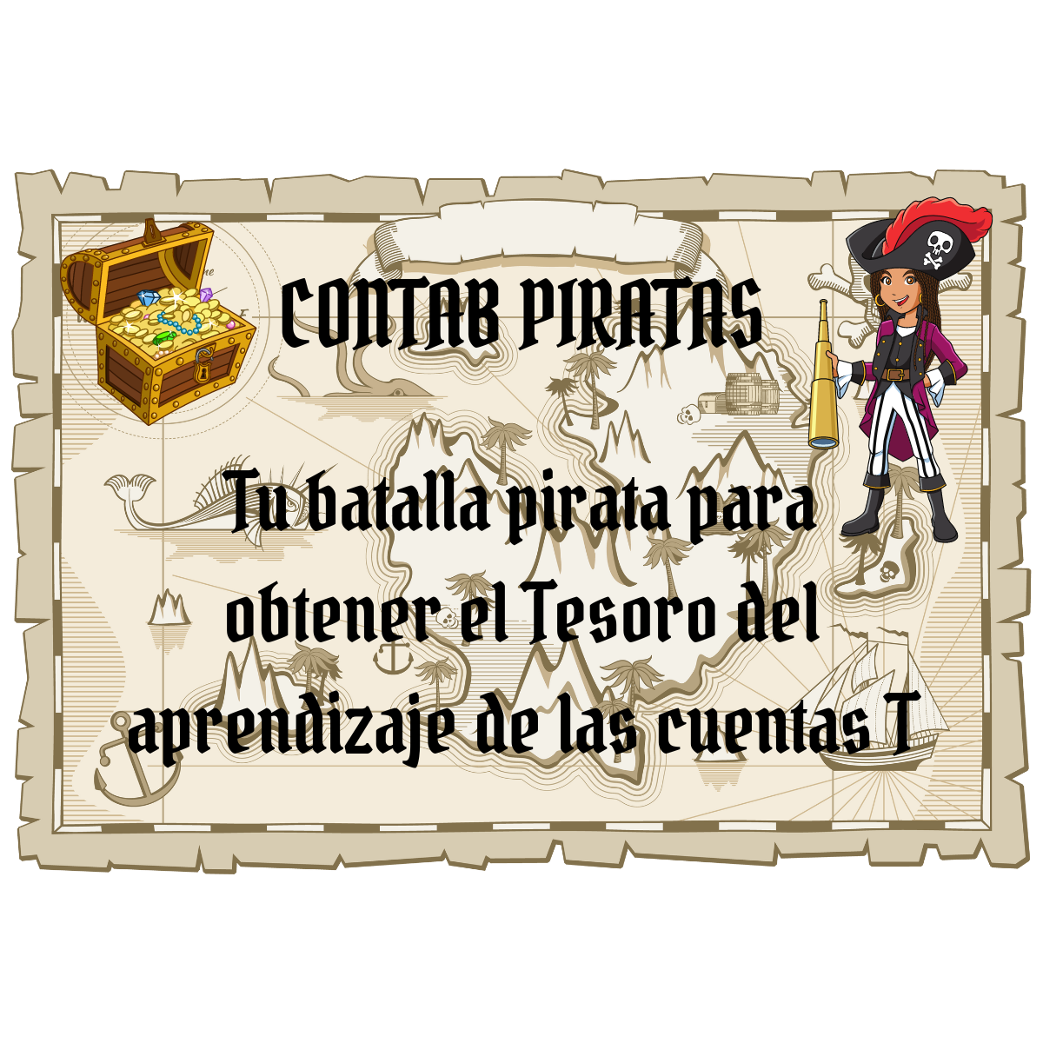

* Agregar los botones Ayuda y Evaluar el cual debe ir enlazado con el link: <https://quizizz.com/join/quiz/648d28d446368b001d1723ee/start?studentShare=true>.